Mecanismos de autoevaluación y mejora institucional.

El Centro de Investigación y Asistencia en Tecnología y Diseño del Estado de Jalisco, A.C. (CIATEJ), como Centro Público de Investigación adscrito a la Secretaría de Investigación, Humanidades, Ciencia y Tecnología (SECIHTI), está sujeto a un proceso permanente de evaluación y mejora continua.
En cumplimiento de su normativa interna, el CIATEJ es sometido anualmente a la evaluación de un comité externo, integrado por reconocidas y reconocidos académicos de instituciones de educación superior y centros de investigación nacionales. Dicho comité revisa los resultados institucionales, analiza el cumplimiento de metas y emite recomendaciones estratégicas para fortalecer las funciones sustantivas del Centro, como se observa en el dictamen más reciente emitido en abril de 2025 (Figura 1).
De manera complementaria, el Consejo Directivo, órgano de gobierno y máxima instancia de decisión del CIATEJ, realiza una evaluación institucional integral en la que participan representantes de diversas dependencias de la administración pública federal. Este órgano revisa el desempeño general del Centro en materia de gestión, investigación, vinculación y formación de recursos humanos, conforme al último dictamen aprobado en junio de 2025.Figura 2.

Figura 1. Dictamen Comité evaluador externo.
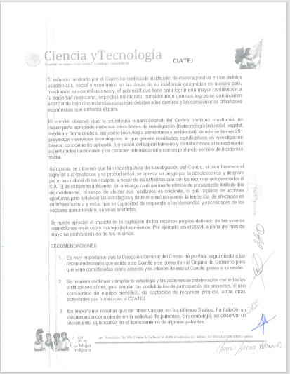
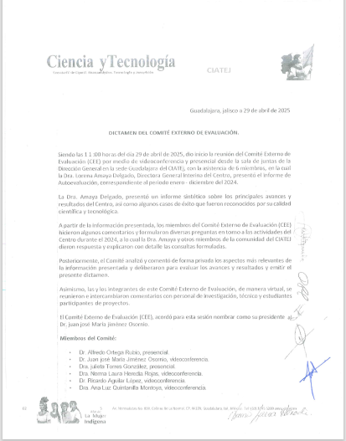
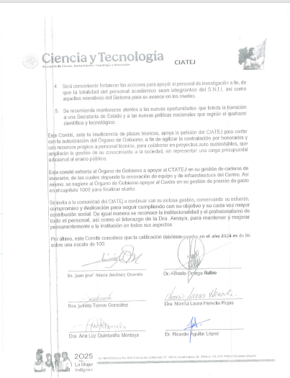

Figura 2. Evaluación del CIATEJ (Consejo directivo)
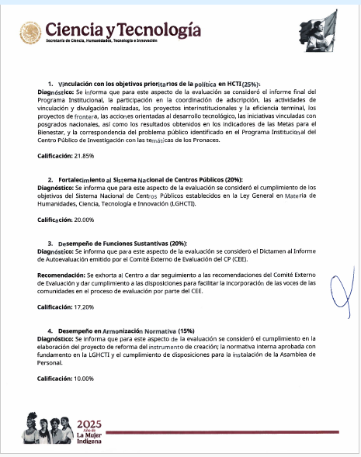
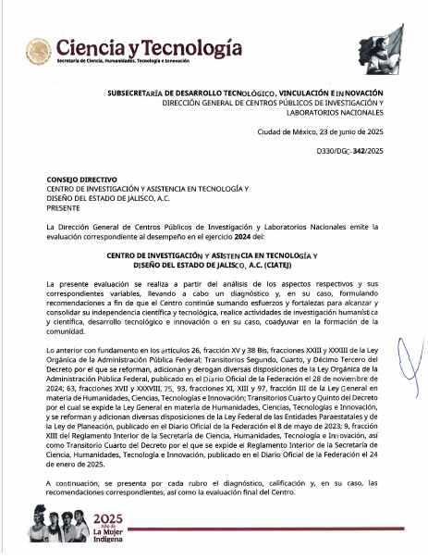
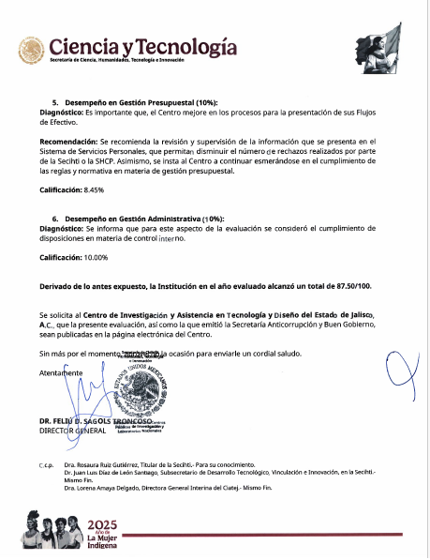

Asimismo, los programas de posgrado del CIATEJ cuentan con la certificación de calidad ISO 9001:2015, la cual respalda la eficiencia y trazabilidad de los procesos sustantivos del Centro, que comprenden:
a) proyectos de investigación y desarrollo,
b) servicios tecnológicos, y
c) posgrado y gestión de estudiantes.
Particularmente, este último proceso reviste especial relevancia para los fines de evaluación académica, ya que garantiza la aplicación de procedimientos estandarizados y mecanismos de control que aseguran la calidad en la gestión del posgrado, como se muestra en la Figura 3.
Figura 3. Certificación ISO 9001: 2015 del CIATEJ
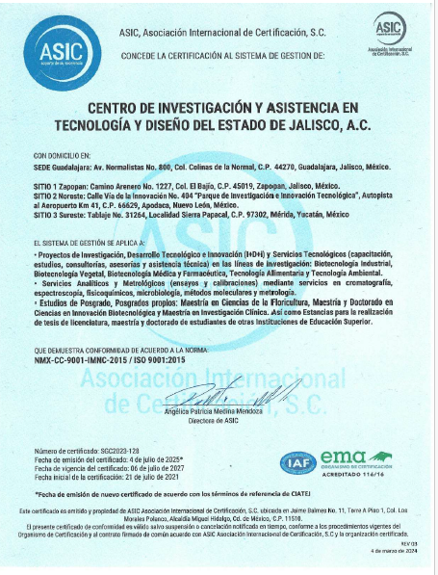

Con el propósito de fortalecer los procesos de autoevaluación institucional, durante 2025 el CIATEJ participa en la evaluación del Sistema de Evaluación y Acreditación de la Educación Superior (SEAES), impulsado por la Subsecretaría de Educación Superior. En este marco, se desarrolla de manera paralela un expediente de autoevaluación institucional, que integra evidencia documental, indicadores de desempeño y mecanismos de mejora continua, como se ilustra en la Figura 4.
Figura 4. Oficio de intención de participación SEAES
